实验中学2020级高一第二学期月考
化 学 试 卷
可能用到的相对原子质量：C 12 ，N14，O 16，Cu 64，Cl 35.5 ,Fe 56
第Ⅰ 卷（选择题，共60分）
一、选择题（本题包括18小题，每小题3分，共54分，每小题只有一个正确答案）

1.调味剂使生活变得有滋有味，丰富多彩。下列食品调味剂中不含有机物的是【 】
A. 白醋 B. 红糖 C. 食盐 D. 黄酒
2．下列关于有机化合物的叙述中正确的是【 】
A．天然油脂能使溴水褪色
B．蛋白质完全燃烧的产物只有二氧化碳和水
C．丝绸的主要成分是天然纤维素，属于高分子化合物
D．淀粉和纤维素的分子式都写为(C₆H_{1O}O₅)n，淀粉和纤维素互为同分异构体
3．下列有关化学用语表示正确的是【 】
A．异丁烷的结构式：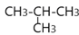 B．CaO₂的电子式：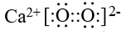
C．乙烯的结构简式：CH₂CH₂ D．Br的原子结构示意图：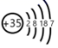
4．化学中很多“规律”都可以类推，下列有关“规律”推理正确的【 】
A．铁与氯气反应生成FeCl₃，则铁与碘蒸气反应生成FeI₃
B．CO₂通入Ba(NO₃)₂溶液中不产生沉淀，则SO₂通入Ba(NO₃)₂溶液中也不产生沉淀
C．CH₄为正四面体分子，则CCl₄也为正四面体分子
D．分馏是物理变化，则干馏也是物理变化
5．在实验室里下列操作先后顺序错误的是【 】
A．制备乙酸乙酯时，先向试管中加入浓硫酸后加乙醇和乙酸
B．配制一定物质的量浓度溶液时，先检查容量瓶是否漏液后转移
C．检验Fe²⁺时，先向待测液中滴加KSCN溶液后滴加新制氯水
D．除去CO₂中少量SO₂，先通入足量KMnO₄溶液后通入浓硫酸中
6．下列说法正确的是【 】
A．¹⁶O₂与 ¹⁸O₂互为同位素 B．C₃H₈ 与C₆H₁₄不一定是同系物
C．Br₂(g)与 Br₂(l)互为同素异形体 D．HCOOCH₃与CH₂(OH)CHO互为同分异构体
7．下列关于实验操作和现象的描述都正确的是【 】
选项 | 实验操作 | 实验现象
A | 将盛有CH₄与Cl₂的集气瓶放在光亮处一段时间 | 气体颜色变浅，瓶内壁附有油状物
B | 将乙烯在空气中点燃 | 火焰呈蓝色并伴有黑烟
C | 向盛有苯的试管中加入少量酸性KMnO₄溶液，充分振荡 | 液体分层，上层为紫红色
D | 将蔗糖溶液与稀硫酸混合水浴加热，取反应后的溶液少量，加入几滴新制的Cu(OH)₂悬浊液加热 | 出现砖红色沉淀

8．下列物质的应用与氧化还原反应无关的是【 】
A．呼吸面具中用过氧化钠作供氧剂
B．面团中加入小苏打，蒸出的馒头疏松多孔
C．葡萄糖在人体内代谢，可为生命活动提供能量
D．维生素C能促进补铁剂(有效成分FeSO₄)的吸收
9.山梨酸是一种常用的食品防腐剂，其结构为CH₃—CH=CH—CH=CH—COOH。下列关于山梨酸性质的叙述中，不正确的是【 】
A． 可与钠反应 B． 可与碳酸钠溶液反应
C． 可与溴的四氯化碳溶液发生取代反应 D． 可合成高分子化合物
10.分析下图所示的四个原电池装置，其中结论正确的是【 】
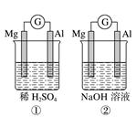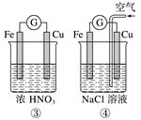
A． ①②中Mg作负极，③④中Fe作负极
B． ②中Mg作正极，其电极反应式为2H₂O＋2e－=2OH－＋H₂↑
C． ③中Fe作负极，电极反应式为Fe－2e－=Fe^{2＋}
D． ④中Cu作正极，电极反应式为2H＋＋2e－=H₂↑
11.下列反应中热量变化与图一致的是【 】
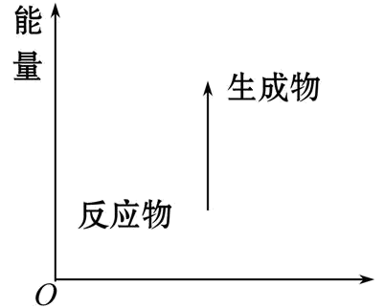
A. 天然气的燃烧 B. 锌与稀硫酸反应
C. NaOH溶液和HNO₃溶液反应 D. 氢氧化钡晶体和氯化铵晶体反应
12.燃烧热是1 mol可燃物完全燃烧生成稳定氧化物放出的热量。下列热化学方程式中ΔH代表燃烧热的是【 】
A． CH₄(g)＋O₂(g)=2H₂O(l)＋CO(g) ΔH₁
B． S(s)＋O₂(g)=SO₃(s) ΔH₂
C． C₆H₁₂O₆(s)＋6O₂(g)=6CO₂(g)＋6H₂O(l) ΔH₃
D． 2CO(g)＋O₂(g)=2CO₂(g) ΔH₄
13．下列关于化学反应速率的说法正确的是【 】
A．增加反应物的量、提高反应温度都能增大反应速率
B．化学反应速率为0.8是指1s时某物质的浓度为0.8
C．根据化学反应速率的大小可以知道化学反应进行的快慢
D．决定反应速率的主要因素是反应物的浓度
14．一定温度下，向恒容容器中兖入a mol H₂和a mol I₂蒸气，发生反应H₂(g) + I₂(g)⇌2HI(g)。下列能判断该反应达到平衡状态的是【 】
A．混合气体的平均分子质量不再发生改变
B．每断裂1 mol H -H键的同时就生成2 mol H-I键
C．容器中混合气体的颜色不变 D．混合气体的密度不变
15.已知短周期元素x、y、z有如下性质：
编号 | X | Y | Z | w
原子半径/nm | 0.073 | 0.082 | 1.04 | 0.071
最高化合价和  最低化合价 | —2 | +3 | +6  —2 | -1
关于短周期元素x、y、z、w说法错误的是（ ）
A．元素x、y、w位于同一周期 B．元素x、y、z、w都是非金属元素
C．氢化物稳定w＞x＞z D．元素最高价氧化物的水化物酸性w＞x＞y
16.X、Y、Z、W是短周期原子序数依次增大的四种常见主族元素，其原子结构及元素的性质见下表：
X | Y | Z | W
其单质有多种同素异形体，一种是自然界存在最硬的矿物之一，另一种是自然界最软的矿物之一 | 该元素的最高价氧化物的水化物与其气态氢化物生成离子化合物 | 一 一价简单离子电子排布与Ne原子相同 | 主主族序数是周期序数的2倍
下列表达正确的是：【 】
A.原子半径大小：Z＞W＞X＞Y
B.等浓度的最高价氧化物的水化物溶液的酸性强弱：W＞Y＞X
C.X、Y、Z的最简单氢化物都是10电子分子
D.X、Y、Z、W的最高正价都等于主族序数
17.C₂H₆O分子可能存在CH₃CH₂OH和CH₃OCH₃两种结构。能够证明乙醇的结构是CH₃CH₂OH的最充分的理由是【 】
A.乙醇可以发生氧化反应
B.1 mol乙醇充分燃烧生成2 mol CO₂和3 mol H₂O,消耗3 mol O₂
C.乙醇的沸点高于乙烷
D.23 g乙醇与足量的金属钠反应,可以放出0.25 mol氢气
18．利用分子筛催化剂，可脱除燃煤烟气中的和，生成两种无毒物质，其反应历程如图所示，下列说法正确的是【 】
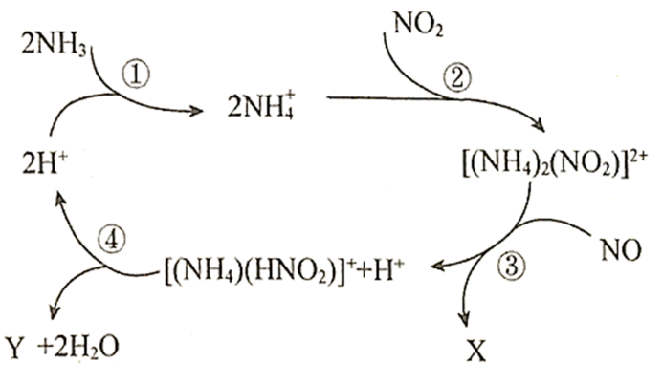
A．X和Y均是 B．上述历程的总反应为：
C．阶段④中氮元素只被还原 D．、、中的质子数、电子数均相同

第Ⅱ卷（非选择题，共46分）

18．已知有机物A、B、C、D、E、F有以下转化关系．A具有催熟作用，其产量是衡量一个国家石油化工生产水平的标志；D是生活中某种常见调味品的主要成分；E是不溶于水且具有香味的无色液体；F是高分子聚合物，常用于制食品包装袋．结合如图关系回答问题：
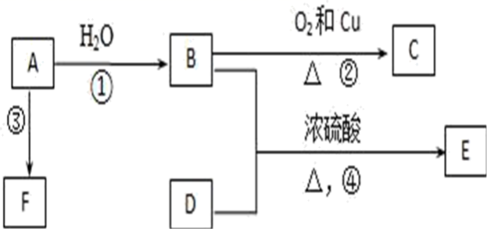
(1)写出B的官能团名称：_______________。
(2)F的链节为_________________________。
(3)写出反应②的化学方程式：____________________________，反应类型为____________；
(4)反应④中反应物为CH₃CH₂¹⁸OH和CH₃COOH，写出该反应化学方程式：_____________________________，反应类型为____________。
19．元素周期表是学习化学的重要工具。下表为8种元素在周期表中的位置。
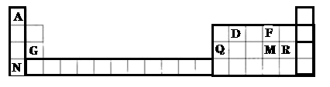
（1）如图所示的模型表示的分子中，可由A、D形成的是____。
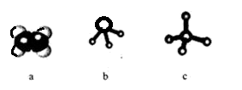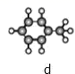
c与氯气反应生成的二元取代物有____种，d分子的结构简式____。
（2）钠在F单质中燃烧产物的电子式为____。该燃烧产物中化学键的类型为：____。上述元素的最高价氧化物的水化物中，碱性最强的是____(写化学式)。
（3）A与D组成的化合物中，质量相同，在氧气中完全燃烧消耗氧气最多的是：____
（4）关于（1）中d分子有下列问题：
①d分子中同一平面的原子最多有____个。
②若用－C₄H₉取代d上的一个H原子，得到的有机物的同分异构体共有____种。
20.在微生物作用的条件下，经过两步反应被氧化成。两步反应的能量变化示意图如下：
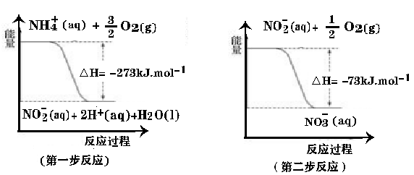
(1)第一步反应是________(填“放热”或“吸热”)反应，判断依据是____________________。
(2)1 mol(aq) 全部氧化成(aq)的热化学方程式是___________________________。
（3）.HCl与氧气在催化剂加热条件下可生成氯气：4HCl＋O₂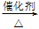2Cl₂＋2H₂O，已知某些化学键的键能数据如下表：
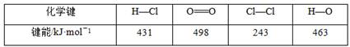
该反应的热化学方程式是_______________________________________________________。
(4)FeCl₃溶液常用于腐蚀印刷电路铜板，发生的反应为2FeCl₃＋Cu=2FeCl₂＋CuCl₂，若将此反应设计成原电池，则正极所用的电极材料为_____________；电解质溶液为_____________，当电路中转移0.2 mol 电子时，被腐蚀的负极反应物的质量为__________g。
21.某化学兴趣小组开展模拟工业合成氨的制备实验，在2 L密闭容器内，T ℃时发生反应：N₂(g)＋3H₂(g)=2NH₃(g)，在体系中，n(N₂)随时间的变化如下表：
时间(min) | 0 | 1 | 2 | 3 | 4 | 5
N₂的物质的量(mol) | 0.20 | 0.10 | 0.08 | 0.06 | 0.06 | 0.06
（1）上述反应在第5 min时，N₂的转化率（已反应的浓度与起始浓度的比例，用百分数表示）为 %；
（2）用H₂表示从0～2 min内该反应的平均速率v(H₂)＝___________________________；
（3）T ℃时，在4个均为2 L密闭容器中不同投料下进行合成氨反应。根据在相同时间内测定的结果，判断该反应进行快慢的顺序为________________(用字母填空，下同)；
a．v(NH₃)＝0.05 mol ·L^{－1}·min^{－1} b．v(H₂)＝0.005 mol·L^{－1}·s^{－1}
c．v(N₂)＝0.02 mol·L^{－1}·min^{－1} d．v(H₂)＝0.01 mol·L^{－1}·min^{－1}
（4）下列措施不能使上述化学反应速率加快的是________________。
a．及时分离出NH₃气体 b．适当升高温度
c．增大N₂的浓度 d．选择高效催化剂
（5）一种用于潜艇的液氨—液氧燃料电池原理示意图如图所示。
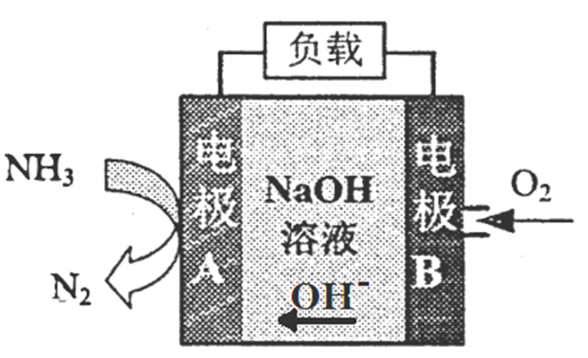
①电极A是___极(填“正”或“负”)。
②电极B上发生的电极反应为__ _。
2021级实验中学高一月考试卷
化学参考答案

一：选择题（3X18=54分）
- --5CADCA 6--10 DABCB 11---15 DCCCD 16--18 BDB
二.非选择题（共46分）
19【答案】【8分】．（1）羟基（1分） （2） -CH₂-CH₂- （1分）
（3）2CH₃CH₂OH+O₂2CH₃CHO+2H₂O 氧化反应 （2+1分）
- CH₃COOH +CH₃CH₂¹⁸OHCH₃CO¹⁸OCH₂CH₃+H₂O 酯化反应(取代反应)
（2+1分） 【未标对¹⁸O位置或未标的不给分】
20【答案】．【16分，未注明2分】（1）acd 1 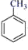 （1分）
- 离子键和共价键 KOH （1分）
（3） CH₄ （4） ①13 ② 16
21【答案】【10分】
(1)放热 ΔH＝－273 kJ·mol^{－1}<0(或反应物总能量大于生成物总能量)(1+1=2分)
(2)(aq)＋2O₂(g)=2H＋(aq)＋(aq)＋H₂O(l) ΔH＝－346 kJ·mol^{－1}。(2分)
（3）4HCl(g)＋O₂(g)==2Cl₂(g)＋2H₂O(g) ΔH＝－116 kJ·mol^{－1}(2分)
（4）石墨（活动性强于Cu的金属不可，其它合理即可）；FeCl₃溶液；6.4
(1+1+2=4分)
22【答案】（12分,每空2分）
（1）70 （2）0.09molL⁻¹min⁻¹ （3）b>a>c>d
（4）a （5） 负极 O₂+2H₂O+4e⁻=4OH⁻

